**APLIKASI PENGELOLAAN MATA KULIAH TEKNIK INFORMATIKA BERBASIS *CLIENT SERVER* PADA STMIK PALANGKARAYA**

**S K R I P S I**

Disusun untuk Memenuhi Syarat Kelulusan Program Strata I pada

Sekolah Tinggi Manajemen Informatika dan Komputer

(STMIK) Palangkaraya

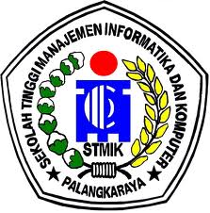

OLEH

YUDI HARTONO

NIM C1255201032

JURUSAN TEKNIK INFORMATIKA

**SEKOLAH TINGGI MANAJEMEN INFORMATIKA DAN KOMPUTER**

**(STMIK) PALANGKARAYA**

**2016**

**APLIKASI PENGELOLAAN MATA KULIAH TEKNIK INFORMATIKA BERBASIS *CLIENT SERVER* PADA STMIK PALANGKARAYA**

**S K R I P S I**

Disusun untuk Memenuhi Syarat Kelulusan Program Strata I pada

Sekolah Tinggi Manajemen Informatika dan Komputer

(STMIK) Palangkaraya

OLEH

YUDI HARTONO

NIM C1255201032

JURUSAN TEKNIK INFORMATIKA

**SEKOLAH TINGGI MANAJEMEN INFORMATIKA DAN KOMPUTER**

**(STMIK) PALANGKARAYA**

**2016**